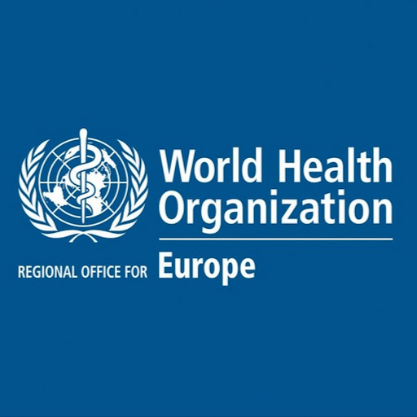

CIV-N
L’impatto che il COVID-19 ha sulle persone che vivono con HIV

Nonostante recenti studi dimostrino che l’HIV non è un fattore di rischio rilevante di aggravamento dei sintomi del COVID-19, le persone che vivono con il virus presentano spesso co-morbidità, che fanno di loro soggetti a più alto rischio di sviluppare gravi patologie qualora risultassero positivi al COVID-19.
Le persone che vivono con HIV in Italia
Nel 2019, in Italia sono state segnalate 2.531 nuove diagnosi di infezioni da HIV, pari ad un’incidenza di 4,2 nuove diagnosi ogni 100.000 residenti. Questi dati confermano una diminuzione delle nuove diagnosi HIV che fanno collocare l’Italia lievemente al di sotto della media dei paesi dell’Unione Europea (4,7 casi per 100.000 residenti). Nell’80% dei casi, le persone che hanno scoperto di essere HIV positivi nel 2019 erano maschi ed erano prevalentemente collocati nelle fasce di età comprese tra i 25 e i 40 anni.
HIV e COVID-19
Sono stati condotti diversi studi per valutare l’impatto del COVID-19 sulle persone che vivono con HIV.
Tra questi, uno studio americano ha incluso più di 50mila pazienti con COVID-19, di cui 49mila HIV positivi. La ricerca ha mostrato che i pazienti sieropositivi erano più frequentemente obesi, ipertesi, con insufficienza renale e diabete, dimostrando che la fragilità del COVID-19 nei pazienti sieropositivi non era dovuta alla presenza di HIV, ma alle comorbidità dei soggetti.
Per le condizioni di salute precarie dei pazienti che vivono con HIV, un ulteriore studio pubblicato nel 2020 ha dimostrato che il rischio di mortalità per COVID-19 era superiore di 2,8 volte nei pazienti HIV positivi rispetto ai soggetti negativi.
A confermare questi dati anche uno studio pubblicato su The Lancet HIV per cui, nei pazienti HIV positivi, il rischio di decesso per COVID-19 è risultato 3 volte maggiore rispetto ai pazienti HIV negativi.
L’impatto della pandemia sulla gestione dell’HIV
Tramite una survey, l’OMS ha individuato che l’85% dei programmi di accesso alle cure presenti in oltre 100 paesi rischiano di essere in buona parte compromessi a causa del COVID-19.
Alla luce degli studi condotti da diversi paesi, che mostrano che a fare la differenza nelle persone HIV positive sono le comorbidità che presentano, è di fondamentale importanza garantire la continuità delle cure e assicurare le terapie necessarie per evitare un ulteriore aggravarsi del loro livello di salute. Ora che i pazienti con HIV sono stati inclusi tra i soggetti ad alta priorità nelle liste di vaccinazione contro il COVID-19, i rischi elevati a cui sono stati esposti da inizio pandemia, relazionati alle comorbidità che presentano, potrebbero diminuire.

CHI SIAMO
Istituito nel maggio 2020 dall’Ufficio regionale dell’OMS per l’Europa, il CIV-N (Covid Italy vUlnerabilities – network) ha lo scopo di valutare quale sia stato l’impatto del COVID-19 sugli anziani, sui vulnerabili e su coloro che vivono in condizioni di povertà in Italia, con lo scopo di aiutare i decisori politici ad individuare da una parte le azioni e le politiche attuate prima e durante la crisi che potrebbero aver aumentato preesistenti disuguaglianze di salute e averne innescato di nuove e dall’altra le misure che dovrebbero essere attivate nel caso di una seconda nuova ondata per tutelare la salute dei gruppi più vulnerabili della popolazione.

